МБДОУ детский сад № 45.

Конспект занятия по математике
в старшей группе
«Спешим на помощь Буратино».

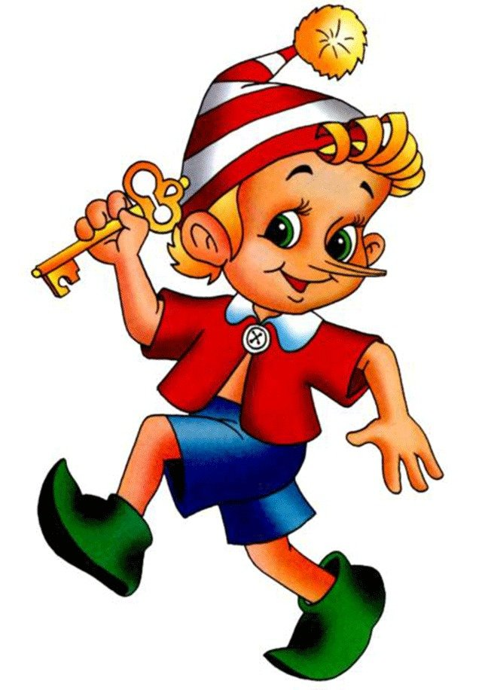

Воспитатель: Сенина О.Д.

Петропавловск-Камчатский 2019г.
Цель: развитие и активизация умственной деятельности детей, применение полученных знаний при выполнении заданий.
Задачи:
- образовательные: закрепить название геометрических фигур(треугольник, квадрат, круг, прямоугольник, овал,);называть соседнии числа заданного числа; закрепить знания детей о последовательности частей суток;
- развивающие: развивать пространственное воображение, умение ориентироваться на листе бумаги; развивать познавательный интерес, внимание, логическое мышление;
- воспитательные: воспитывать интерес к математическим занятиям; дружеские взаимоотношения; воспитывать усидчивость, умение слушать; поддерживать положительное эмоциональное отношение от встречи с любимыми героями сказок.
Оборудование и материал: Картинка Буратино и ключик, проверочные листы с геометрическими фигурами, цифры 1-5, матрешки, чистые листы, карандаши простые, задание на соотнесение предметов с цифрой.

Организационный момент.
Восп. Ребята, когда я сегодня шла в детский сад, я повстречала Буратино. Буратино был расстроен, он обронил свой ключик в болото, и он попросил помощи у нас. Ну что поможем Буратино?
А задания будут от героев сказки.

Основная часть.
1-ое задание.
Восп. Первое задание у нас с вами от Пьеро.
Ребята, чтобы выполнить это задание нужно сесть за столы. Нужно расставить числа по порядку от 1-5. Выложить на столе числовой ряд, используя цифры.
Восп. Какое число спряталось между числами 3 и 5.
Какое число стоит последним в нашем числовом ряду.
Назовите соседей числа 3.

2-ое задание.
Восп. Второе задание от Мальвины.
Ребята, у вас на столах лежат задания, внимательно рассмотрите рисунки, которые лежат. Сосчитайте сколько предметов на каждом из них, и соедени с нужным числом.

3-ое задание.
Восп. Следующее задание нам приготовили Алиса и Базилио. Они хотят узнать, знаете ли вы части суток. Алиса и Базилио будут задавать вам вопросы, а вы должны поднять карточку с частью суток.
«Когда это бывает»
Когда мы завтракаем?
Когда ярко светит луна?
Когда мы гуляем?
Когда мы обедаем? и т.д.

Восп. Буратино немного устал справляться с заданиями, нужно нам немного отдохнуть.
Физминутка «Буратино»
Буратино потянулся
Раз-нагнулся
Два-нагнулся,
Три-нагнулся,
Руки в стороны развел,
Видно ключик не нашел.
Чтобы ключик нам достать,
Нужно на носочки встать.

4-ое задание.
Восп. Это задание у нас от Карабаса-Барабаса, слушайте внимательно. Нужно взять карандаши, лист бумаги. И мы будем с вами рисовать геометрические фигуры, но не просто рисовать, а распределять их по нашему листу.
В правом верхнем углу нужно нарисовать овал.
В центре листа нужно нарисовать круг.
В левом нижнем углу нарисовать прямоугольник.
В правом нижнем углу квадрат.
В левом верхнем углу треугольник.

5-ое задание.
Восп. Это задание нам приготовил Артемон. И это задание нужно слушать внимательно, это задание на смекалку. Мы должны с вами решить задачки.
- У собаки Жучки родились котята:2 беленьких и 1 черненький. Сколько котят родилось у Жучки? (нисколько).
- На столе лежит 4 морковки и 3 огурца. Сколько фруктов лежит на столе? (нисколько, это овощи).
- Каких камней нет в море? (сухих).
- Сколько орехов в пустом стакане?(нисколько).
- На березе созрели три яблока, а на дубе -2. Сколько всего яблок созрело? (нисколько).

Заключительная часть.
Восп. Ребята, вы все большие молодцы, справились со всеми заданиями. Буратино достал свой ключик, и приготовил для вас подарки. Раздать звездочки детям.
Вам понравилось помогать Буратино? Что вам показалось трудным? Какое задание было для вас легким?

